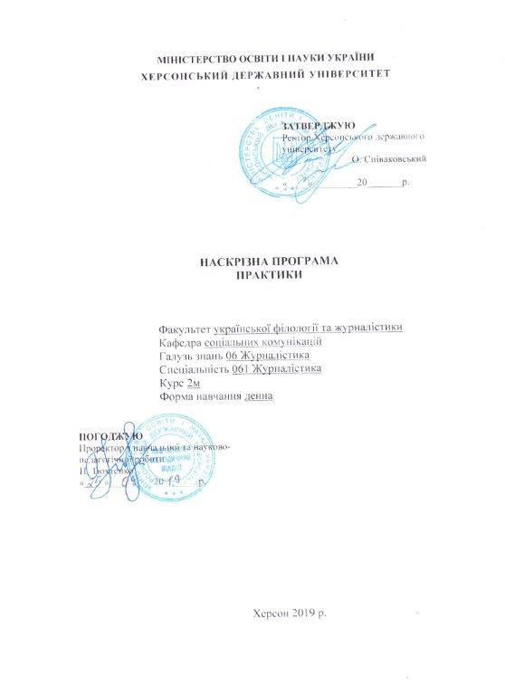

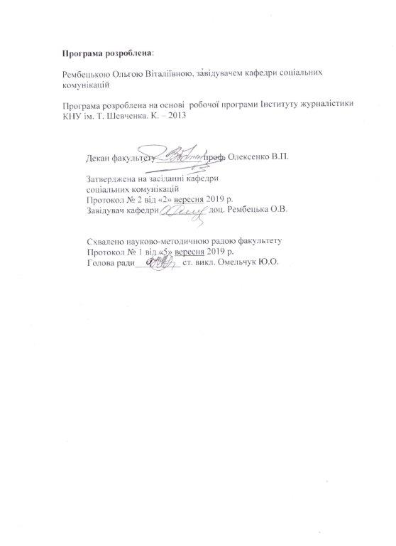

Терміни проведення практик

студентів спеціальності 061. Журналістика

СВО «магістр» заочної форми навчання

Курс | Семестр | Назва практики | Тривалість проведення  (тижнів)
2 м | 3 | Виробнича | 4
Програма виробничої практики

1. Вступ
У системі підготовки викладача вищого навчального закладу важливе місце посідає виробнича (асистентська) практика. І це цілком закономірно, бо формування професійних якостей викладача важко уявити без чіткої й глибоко продуманої системи практичної підготовки.
Виробнича (асистентська) практика для студентів магістратури є сталою формою набуття ними педагогічного досвіду. Підготовка магістрів у галузі журналістики передбачає також формування у них умінь і навичок, необхідних майбутнім викладачам спеціальних дисциплін. До того ж журналістський фах має очевидне педагогічне спрямування, що виявляється у здійсненні мас-медіа опосередкованого громадянського виховного впливу.
Базою проходження практики студентів-магістрантів є кафедра соціальних комунікацій факультету філології та журналістики.

2. Мета і завдання практики
Мета виробничої (асистентської) практики: формування і випробування педагогічних знань, навичок, умінь; набуття практичного досвіду викладання спеціальних дисциплін.
Завдання виробничої (асистентської) практики:
- оволодіння студентами методикою проведення навчальної лекції, семінарського і практичного занять;
- опанування практичних навичок організаційної, виховної та навчально-методичної роботи;
- оволодіння педагогічним тактом, етикою педагогічних взаємин;
- удосконалення мовленнєвих здібностей майбутніх педагогів;
- оволодіння основними формами і методами педагогічної риторики;
- практичне опанування методики викладання у вищих закладах освіти.
Під час практики студенти повинні:
I ознайомитися:
1) з навчально-методичними засадами викладання обраних предметів;
2) із системою розподілу навчальних годин дисципліни на лекційні, семінарські та практичні заняття;
3) із системою методичного забезпечення навчальної дисципліни у вищому закладі освіти;
4) із наявною фаховою літературою та можливостями її використання в процесі самостійної роботи студентів.
II підготувати:
- текст лекції;
2) розгорнутий план семінарського заняття;
3) розгорнутий план практичного заняття.
III провести:
- навчальну лекцію;
- практичне заняття.

3. Зміст практики
3.1. Види робіт під час практики:
Основні види робіт студентів-магістрантів під час практики:
- ознайомлення із плануванням та організацією навчального, наукового та методичного процесу на кафедрі;
- відвідування лекційних, семінарських та практичних занять викладачів кафедри, за якою закріплений студент;
- участь у позанавчальних заходах кафедри, що проходять під час практики;
- розробка розгорнутого плану-конспекту лекції й підготовка її тексту;
- розробка конспектів практичного або семінарського заняття;
- підготовка графіку проведення залікових занять та інформування керівників практики;
- проведення двох (трьох) залікових практичних або семінарських занять.
Зміст навчальної роботи студента-магістранта:
- ознайомлення зі специфікою діяльності вищого навчального закладу;
- вивчення групи студентів, ознайомлення з роботою викладачів кафедри та кураторів груп;
- планування навчально-виховного процесу та проведення занять і позааудиторних заходів із застосуванням різноманітних методів та прийомів (традиційних та інноваційних);
- відвідування та наступний аналіз занять та позааудиторних заходів;
- участь у роботі методичного об’єднання викладачів відповідної кафедри, у семінарах студентів-практикантів, у засіданні кафедри за результатами педагогічної практики, в підсумкових заходах з педагогічної практики.
Зміст позааудиторної роботи студента-практиканта:
- вивчення системи роботи куратора групи студентів, спрямованої на формування у студентів стійкого інтересу до навчання;
- оволодіння вміннями виховувати студентів на заняттях засобами навчальних дисциплін;
- опанування знаннями та оволодівання вміннями з питань підготовки та проведення позааудиторних заходів (організація та проведення бесід, конференцій, диспутів, вечорів, екскурсій; випуск газет, стіннівок).
Зміст дослідницької роботи студента-практиканта:
- вивчення наукової, навчальної та методичної літератури;
- наукові спостереження за навчально-виховним процесом у вищому навчальному закладі, узагальнення передового досвіду викладання журналістикознавчих дисциплін,
- проведення елементів експериментального дослідження.

3.2. Список рекомендованої літератури
- Артемова Л. В. Педагогіка і методика вищої школи: інтерактивні технології в курсах навчальних дисциплін [Текст] : навч.-метод. посіб. / Л. В. Артемова. – К. : Кондор, 2008. – 272 с.
- Білоус В. Т. Основи організації та методики викладання у вищій школі: Навчально-методичний посібник / В. Т. Білоус, Л. І. Горюнова, А. В. Цимбалюк, С. Я. Цимбалюк. – Ірпінь: Академія ДПС України, 2001. –146 с.
- Васьківський Ю., Войтович Н., Палійчук А. Наскрізна програма і методичні поради щодо проходження навчально-ознайомлювальної, виробничої й переддипломної практики для студентів факультету журналістики. – Львів: ЛНУ, 2009 // Режим доступу: http://www.lnu.edu.ua/faculty/jur/n8.htm
- Кудіна В. В. Педагогіка вищої школи / В. В. Кудіна, М. І. Соловей, Є. С. Спіцин. – 2-ге вид., допов. і переробл. – К.: Ленвіт, 2007. – 194 с.
- Кузьмінський А. І. Педагогіка вищої школи (+Авторизований доступ) [Текст] : навч. посіб. / А. І. Кузьмінський. — 2-ге вид., стер. — К. : Знання, 2011. – 486 с.
- Лозниця В. С. Психологія і педагогіка: основні положення [Текст] : навч. пос. / В. С. Лозниця. – К. : ЕксОб, 2001. – 304 с.
- Мартиненко С. М. Загальна педагогіка (Авторизований доступ) [Текст]: Навч. посіб. / С. М. Мартиненко, Л. Л. Хоружа. – К. : МАУП, 2002. – 176 с.
- Методичні рекомендації щодо структури, змісту та обсягів підручників і навчальних посібників для вищих навч. закладів і порядок надання навчальній літературі грифів Міністерства Освіти і Науки України [Текст] / Відпов. за вип. Кривошея А.Н. – К. : Знання, 2008. – 16 с.
- Михайлин І. Л. Журналістська освіта і наука : підручник / І. Л. Михайлин. – Суми : Університетська книга, 2009. – 336 с.
- Михайличенко О. В. Методика викладання суспільних дисциплін у вищій школі: навчальний посібник / О. В. Михайличенко. – Суми: СумДПУ, 2009. – 122 с.
- Мойсеюк Н. Педагогіка [Текст] : навч. посіб. / Н. Мойсеюк. – 5-е вид., доп. і перероб. – К. : ВАТ Білоцерківська книжкова фабрика, 2007. – 656 с.
- Нагаєв В. М. Методика викладання у вищій школі [Текст] : Навчальний посібник / В. М. Нагаєв. – К. : Центр учбової літератури, 2007. – 232 с.

Наскрізна програма практики студентів інституту журналістики КНУ// Режим доступу: http://journ.univ.kiev.ua/files/Naskrizna_programma.pdf
- Орлова І. Педагогіка в інформаційному суспільстві [Текст] / І. Орлова // Освіта України. – 2008. – № 15.- 22 лютого. – С. 4.
- Ортинський В. Л. Педагогіка вищої школи (+Авторизований доступ) [Текст] : навч. посіб. / В. Л. Ортинський. – К. : ЦУЛ, 2009. – 472 с.
- Пальчевський С. С. Педагогіка [Текст] : навч. посіб. / С. С. Пальчевський. – К. : Каравела, 2007. – 576 с.
- Педагогіка вищої школи [Текст] : Навчальний посібник / З.Н.Курлянд. – 3-є вид., перероб., доп. – К. : Знання, 2007. – 495 с.
- Педагогіка вищої школи: Навч. посіб. / З. Н. Курлянд, Р. І. Хмелюк, А. В. Семенова та ін.; За ред. З. Н. Курлянд. – К.: Знання, 2005. – 399 с.
- Пермяков О. А. Педагогіка [Текст] : навч. посіб. / О. А. Пермяков, В. В. Морозов. – 2-ге вид., випр. і доп. – К. : Знання, 2010. – 171 с.
- Туркот Т. І. Педагогіка вищої школи [Текст] : навч. посіб. / Т. І. Туркот. – К. : Кондор, 2011.
- Фіцула М. М. Педагогіка вищої школи [Текст] : навч. посіб. / М. М. Фіцула. – 2-ге вид., доп. – К. : Академвидав, 2010.
- Ягупов В. В. Педагогіка [Текст] : навч. посіб. / В. В. Ягупов. – К. : Либідь, 2003. – 560 с.

3.3. Методичні рекомендації
Напередодні практики проводиться настановча конференція збори магістрантів, завідувача кафедри, керівників практики. Керівниками асистентської практики призначають провідних викладачів кафедри соціальних комунікацій, які мають стаж роботи у вищому навчальному закладі понад 10 років. Вони спрямовують і контролюють роботу практикантів. Призначення керівників практики здійснюється наказом ректора університету.
У процесі практики питання організаційного, навчально-методичного і фахового характеру вирішуються з призначеним кафедрою керівником практики.
По завершенню проводиться підсумкова конференція, на якій практиканти звітують про результати своєї роботи.
Після завершення практики студенти-магістранти мають вміти:
- розробляти освітньо-кваліфікаційні характеристики, освітньо-професійні програми підготовки фахівців;
- працювати над створенням навчальних та робочих програм дисциплін;
- здійснювати підготовку та проведення основних видів навчальних занять: лекцій, практичних, семінарських і лабораторних занять;
- організовувати самостійну роботу студентів: виконання домашніх завдань, підготовку рефератів, курсових та дипломних робіт;
- проводити контроль за засвоєнням знань та здобутих вмінь і навичок;
- проводити позааудиторні заходи різних видів (бесіди, конференції, диспути, вечори, екскурсії, прес-тури; випуск газет, стіннівок).

3.4. Питання до заліку
- Система, структура і функції вищої журналістської освіти в Україні.
- Історія журналістської освіти. Моделі журналістської освіти у світі.
- Поняття про процес навчання. Мета навчання. Суперечності навчання і професійного розвитку. Мета викладання у вищій школі. Критерії ефективності навчання.
- Учасники навчального процесу. Викладач журналістики як педагогічна особистість. Типологія студентів ВНЗ.
- Принципи навчання.
- Зміст вищої освіти. Складові змісту вищої журналістської освіти.
- Модель навчання й виховання журналіста у вищій школі.
- Методи навчання. Методи навчання за джерелом знань (словесні, наочні, практичні), методи організації пізнавальної діяльності, методи стимулювання й мотивації навчальної роботи, методи за дидактичною метою, методи контролю і самоконтролю, засоби навчання.
- Прийоми навчання. Засоби навчання. Технічні засоби навчання.
- Методика викладання фахових дисциплін зі спеціальності «Журналістика». Предмет і завдання курсу. Закономірності викладання фахових дисциплін. Принципи викладання фахових дисциплін (загальнодидактичні, специфічні).
- Нормативна документація в організації навчального процесу зі спеціальності «Журналістика».
- Методичне забезпечення навчального процесу зі спеціальності «Журналістика». Нормативний і вибірковий компоненти змісту освіти, освітньо-професійна програма, навчальна програма, навчальна робоча програма, структура робочої програми, підручник, навчальний посібник, методичні рекомендації.
- Викладач журналістики як педагогічна особистість.
- Поняття про форму організації навчання. Класифікація організаційних форм навчання.
- Академічна лекція в системі професійної підготовки майбутніх журналістів.
- Дидактичні й методичні вимоги до академічної лекції. Види лекцій. Функції лекцій. Дидактичні принципи, що забезпечують успішність лекційного заняття.
- Технологія підготовки академічної лекції. Структура лекційного заняття. Композиційна будова лекції. Типові недоліки в композиції лекції. Методи викладу навчальної інформації на лекційному занятті.
- Підготовка викладача до лекції як до акту публічного виступу перед студентською аудиторією. Методика проведення лекції.
- Нетрадиційні лекції: зміст, мета, методика проведення (проблемна лекція, лекція-діалог, лекція-візуалізація, лекція удвох, лекція-дискусія, лекція-ділова гра, лекція-конференція, лекція за опорним конспектом, інтерактивна лекція, лекція-анкета, лекція-консультація, лекція із заздалегідь запланованими помилками тощо).
- Практичне заняття в системі форм навчання у вищій школі. Мета проведення практичних занять у вищій школі. Види практичних занять.
- Семінар як основна форма занять для засвоєння лекційного матеріалу і обговорення питань, винесених на самостійне опрацювання, із фундаментальних журналістських дисциплін. Види семінарських занять. Функції семінарів. Типи семінарів для професійно орієнтовних дисциплін. Переваги й недоліки семінарських занять.
- Методика підготовки і проведення семінарського заняття. Розробка плану семінару; інформування студентів про питання, що виносяться на обговорення; рекомендації щодо використання навчальної літератури. Організація проведення семінару: створення умов для дискусії, залучення до обговорення конкретного питання крім студента-доповідача інших студентів.
- Практичне заняття. Мета проведення практичних занять. Структура практичного заняття. Загальні методичні вимоги до організації і проведення практичних занять з циклу професійно орієнтованих дисциплін. Різновиди практичних занять з фахових дисциплін спеціальності «Журналістика». Форми проведення практичних занять. Ситуаційні задачі на практичному занятті.
- Ділові ігри в системі формування професійних якостей майбутніх журналістів. Різновиди ділових ігор. Етапи підготовки і проведення ділової гри. Інтелектуальні ігри.
- Проблемні завдання як засіб формування професійних умінь майбутніх журналістів. Проблема. Проблемна ситуація. Проблемне завдання.
- Інтерактивні методи навчання в системі фахової підготовки майбутніх журналістів.
- Самостійна робота як форма організації навчальної діяльності студентів. Місце СРС в навчальному процесі ВНЗ. Види самостійної роботи з вивчення журналістикознавчих дисциплін. Контроль за самостійною роботою студентів. Навчально-методичне забезпечення СРС.
- Науково-дослідницька робота студентів у ВНЗ. Форми науково-дослідної роботи студентів.
- Критерії визначення якості знань студентів. Форми контролю знань студентів. Мета і методика проведення заходів контролю на різних етапах навчання. Особливості проведення контролю в умовах КМСН.
- Організація, керівництво і контроль індивідуальних завдань майбутніх журналістів. Види індивідуальних завдань.
- Навчально-виробнича практика в системі підготовки журналіста. Види практик. Організація практики: керівник практики, програма практики, звітна документація.
- Зміст, напрями, форми і методи виховної роботи зі студентами.
- Сучасні освітні технології.

- Форми та методи контролю
До захисту практики допускаються студенти, які успішно виконали передбачені програмою завдання і подали відповідні документи. Захист практики приймає призначена завідувачем кафедри комісія у складі викладачів кафедри. Під час захисту виступають: студент, керівник практики, члени комісії. Форма контролю результатів практики — диференційований залік.

- Вимоги до звіту
Після завершення практики студент повинен подати таку звітну документацію:
- звіт, в якому висвітлюється виконання поставлених перед практикантом завдань;
- оформлений щоденник практики;
- розгорнутий план проведених 2-х семінарських (або практичних) занять;
- розгорнутий план (або презентація) позанавчального заходу (кураторської години);
- відгук керівника практики про заняття, проведені практикантом.
6. Критерії оцінювання результатів практики студентів
Зміст критеріїв оцінювання результатів практики:

А (відмінно) | Студент повністю виконав програму практики, вільно володіє знаннями та вміннями з фахових дисциплін, як теоретичної точки, так і практичного досвіду підготовки. Звітна документація практики оформлена належним чином, заходи, передбачені робочою програмою виконані повністю.
В (добре) | Студент повністю виконав програму виробничої практики, володіє фактичним матеріалом, з умінням застосовує його на практиці, проте припускається при цьому незначних неточностей, не завжди вміє робити висновки та узагальнення. Звітна документація практики оформлена належним чином, заходи, передбачені робочою програмою виконані повністю.
С (добре) | Студент повністю виконав програму виробничої практики, на достатньому рівні володіє практичним матеріалом; систематизує та узагальнює набуті знання; застосовує їх на практиці. Звітна документація практики оформлена належним чином, заходи, передбачені робочою програмою виконані повністю.
D (задовільно) | Студент повністю виконав програму виробничої практики, розуміє матеріал лише на достатньому рівні, називаючи окремий факт або явище; частково систематизує та узагальнює набуті знання під час підготовки до лекційних та практичних занять. Звітна документація практики оформлена з огріхами, заходи, передбачені робочою програмою виконані повністю.
E (задовільно) | Студент повністю виконав програму виробничої практики, розуміє матеріал лише на достатньому рівні, називаючи окремий факт або явище; частково систематизує та узагальнює набуті знання; застосовує їх на практиці, проте припускається неточностей при поданні фактів, не може обґрунтувати свої думки. Звітна документація практики оформлена з помилками та огріхами, заходи, передбачені робочою програмою виконані повністю, однак не своєчасно.
FХ (незадовільно) | Студент не виконав програму виробничої практики, не підготував звітну документацію та не виконав завдання, передбачені робочою програмою практики.

ПОГОДЖУЮ
Проректор з навчальної та науково-
педагогічної роботи
Н. Тюхтенко

«____»_________20_______р.

